ZÁKLADNÍ ŠKOLA A MATEŘSKÁ ŠKOLA U LESA, KARVINÁ
příspěvková organizace
OBJEDNÁVKA č. 40/2024
Na faktuře uvádějte vždy toto číslo objednávky!
Datum vystavení: 14.03.2024
Objednatel:
Dodavatel:
Základní škola a Mateřská škola U Lesa
MOST A CESTA duchovně kulturní sdružení, z. s.
U Lesa 713/19, 734 01 KARVINÁ -RÁJ
Horská č. p. 1733, 75661 Rožnov pod Radhoštěm 1
IČO: 48004529
IČO: 44936273
DIČ: CZ44936273
Číslo účtu: xxx
Číslo účtu: xxx
Vyřizuje:
Telefon:
E-mail:
Předmět objednávky
Objednáváme u Vás pobyt v přírodě pro odloučené pracoviště MŠ Olbrachtova.
Termín: 22. - 26. 4. 2024
Místo: Horská chata Dům sv. Josefa, Staré Hamry
Začátek obědem, konec snídaní.
Počet dětí: 20
Počet dospělých osob: 3, z toho 1 x pedagog zdarma
Předpokládaná cena za dítě 2.480,-, dospělá osoba 2.600,-.
V ceně je ubytování, plná penze, dopolední a odpolední svačinky a pitný režim po celou dobu pobytu.
Prosím o fakturaci zvlášť na děti a zvlášť na dospělé osoby.,
Rozpis položek
Poř. Název
MJ
ks
ks
ks
Počet
20,00
2,00
1
2
3
děti
dospělí
dospělá osoba zdarma
1,00
Podmínky objednatele
Lhůta splatnosti faktury činí 21 dní od jejího doručení objednateli. Povinnost zaplatit je splněna dnem odepsání příslušné částky z účtu
objednatele.
Faktura bude doručena objednateli v digitální formě ve formátu ISDOC (ISDOCX) nebo PDF, a to elektronickou poštou na adresu
sekretariat@ulesakarvina.cz, případně do datové schránky objednatele.
Faktura bude mít náležitosti dle příslušných právních předpisů. Dále musí faktura obsahovat číslo této objednávky. Součástí faktury bude
příloha – soupis provedených prací oceněný podle položkového rozpočtu odsouhlasený objednatelem, předávací protokol či obdobný
doklad.
Základní škola a Mateřská škola U Lesa, Karviná, příspěvková organizace je povinným subjektem dle zákona č. 340/2015 Sb., o registru
smluv. Povinnosti dle tohoto zákona v souvislosti s uveřejněním objednávky zajistí objednatel.
Předpokládaná cena s DPH: 54 800,00 Kč
Akceptace objednávky
Akceptaci zašlete podepsanou elektronickým podpisem nebo podepsanou a oskenovanou na sekretariat@ulesakarvina.cz.
■
ZÁKLADNÍ ŠKOLA A MATEŘSKÁ ŠKOLA U LESA, KARVINÁ, PŘÍSPĚVKOVÁ ORGANIZACE
Adresa sídla: U Lesa 713, 734 01 Karviná - Ráj | IČO: 48004529
Telefon: 596 311 487 | E-mail: sekretariat@ulesakarvina.cz | Datová schránka: swcray4 | Web: www.ulesakarvina.cz
Strana 1 z 2
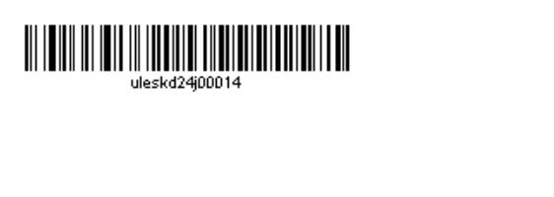

Dodavatel objednávku akceptuje.
Datum a podpis: ………………………………

Strana 2 z 2
